**IV ŠTOKAVSKO NARJEČJE**

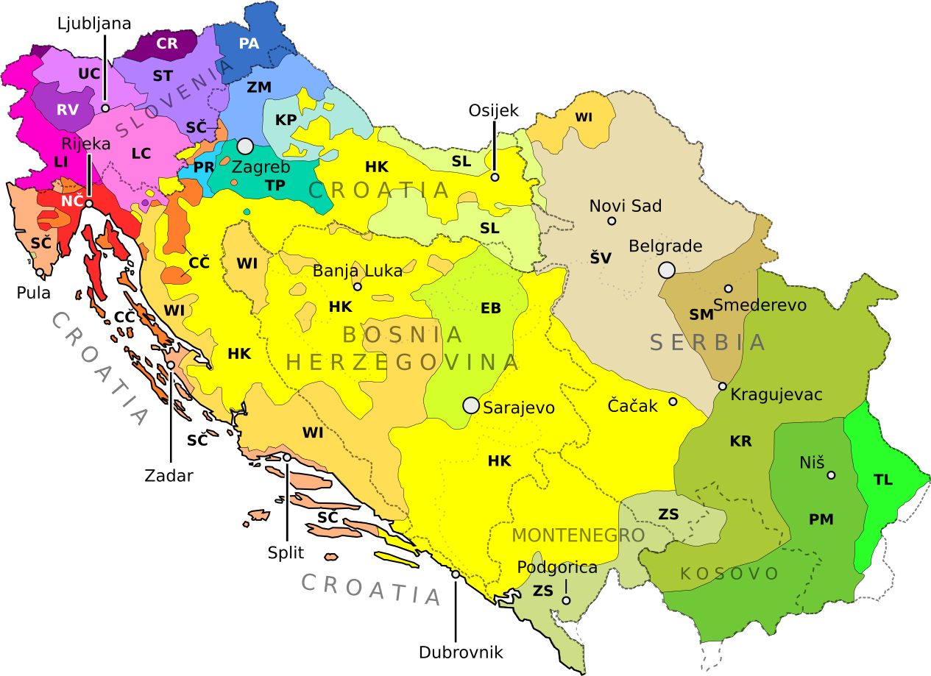

Štokavsko narječje obuhvata najveći dio teritorije srednjojužnoslovenskog dijasistema. Njime se govori u cijeloj Crnoj Gori i Bosni, kao i u većem dijelu Srbije (izuzev prostora koji zauzima torlačko narječje) i Hrvatske (jugoistočno i istočno od hrvatskog kajkavskog i čakavskog narječja). Sjeverna i sjeverozapadna granica štokavskog narječja ide od Jadranskog mora do Drave (na potezu Novi Vinodol – Ogulin – Karlovac – Sisak – Bjelovar - Virovitica), gdje se dodiruje sa čakavskim i kajkavskim narječjem. Od te linije štokavsko narječje (izuzimajući uzani čakavski pojas od Zadra do Omiša, zapadni dio Pelješca, ostrva do Mljeta i Dubrovačkog primorja) obuhvata cio prostor ka istoku između jadranskog mora i državnih granica Mađarske, Rumunije, Makedonije i Albanije, kao i granica torlačkog dijalekta (prema nekim autorima koji torlački svrstavaju u štokavske govore, granica je državna granica Bugarske). Štokavskih oaza ima i u Mađarskoj, Rumuniji i Italiji.

Ustaljena podjela štokavskog dijalekta je prema izgovoru starog glasa jat na: /i/jekavski, ekavski i ikavski izgovor, kao i prema razvitku akcenta i oblika na starije i mlađe štokavske dijalekte. Riječ je, dakle, o kombinaciji genetskih i strukturalnih kriterijuma.

Rešetar je odavno primjetio da ova dva kriterujuma podjele dijalekata ne odražava pravo stanje (bliskost ili razlike u govorima). On je uvidio da je međusobna bliskost mnogo veća između npr. bosanskih jekavaca i ikavaca negoli npr. između bosanskog i crnogorskog /i/jekavca.

Rešetar je podijelio štokavsko narječje na dvije grane: istočnoštokavsku i zapadnoštokavsku. U prvu, istočnoštokavsku ubrojao je samo kosovsko-resavski (torlački je izuzet kao posebno narječje), a u drugu, zapadnoštokavsku granu ostale štokavske govore (uključujući i sjeverozapadne i jugoistočne crnogorske govore).

Rešetar je uvidio da je razlika između Njegoševog jezika (jugoistočnocrnogorski dijalekat) od Vukove osnovice književnog jezika (sjeverozapadnocrnogorski dijalekat), ukoliko se zanemare akcenti (koji, uzgred rečeno, i nijesu označeni u Njegoševim djelima), sasvim minimalna.

Ipak, za sada ćemo se pridržavati ustaljene podjele prema refleksu starog glasa jat (/i/jekavski, ekavski i ikavski izgovor), kao i prema razvitku akcenta i oblika na starije i mlađe.

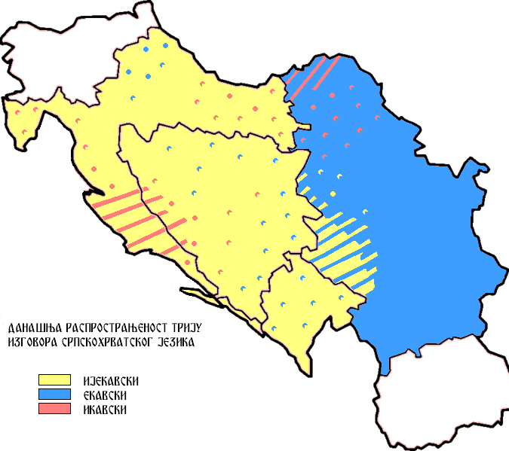

Stariji štokavski ekavskog izgovora su slavonski ekavski i kosovsko-resavski (prema nekima i prizrensko-timočki, koji smo pod nazivom torlački označili kao posebno narječje), a mlađi je šumadijsko-vojvođanski. Stariji štokavski ikavskog izgovora su posavski ikavski i istarski ikavski, a mlađi je kao što mu i samo ime kaže mlađi ikavski. Mlađi štokavski govori /i/jekavskog izgovora su istočnohercegovački (hercegovačko-krajiški) i sjeverozapadnocrnogorski (prema dosadašnjim podjelama redovno je svrstavan u istočnohercegovački), a stariji je jugoistočnocrnogorski (uglavnom imenovan kao zetsko-južnosandžački).

**A. ŠTOKAVSKO NARJEČJE EKAVSKOG IZGOVORA**

**1.KOSOVSKO-RESAVSKI DIJALEKAT**

Ovaj dijalekat obuhvata centralno područje Srbije, teritoriju od Metohije preko Kosova i Kopaonika, sjeveroistočnu Srbiju, zalazeći djelimično preko Dunava u Banat. Zapadna granica kosovsko-resavskog dijalekta ide prema sjeveru, lijevo od rijeke Ibar sve do Zapadne Morave. Ovaj dijalekat se prostire i preko Kragujevca, Rače Kragujevačke, Smederevske Palanke i Smedereva, obuhvatajući i sjeverni dio Banata.

**GLAVNE KARAKTERISTIKE KOSOVSKO-RESAVSKOG DIJALEKTA**

Najglavnije jezičke osobine po kojima se kosovsko-resavski govori odlikuju jesu: starija akcentuacija od samo dva silazna akcenta (prema novijim istraživanjima javljaju se i uzlazni akcenti), koji mogu stajati na bilo kome slogu riječi: motika, junak, devojka itd., ali se u većem delu ovih govora kratkosilazni akcenat s krajnjeg sloga prenosi na prethodne, naročito duge slogove — dakako u vidu dugouzlaznog (narod, glava), a ima prenošenja i na kratke slogove, što znači da u tim govorima nisu nepoznati ni kratkouzlazni akcenti.

U nekim slučajevima različni oblici dativa i instrumentala množine, s jedne, i lokativa množine, s druge strane; jednakost ovog posljednjeg oblika s genitivom množine: *po potoka, po njiva, po planina*; dosljedna zamjena starog ě samoglasnikom /e/, ne samo u drugim slučajevima već i u oblicima dativa jedn. imenica ž. roda na /a/: *noge, zemlje, braće, ruke* (prema književnom: nozi, zemlji, braći, ruci), u oblicima množine zamjeničkih i pridjevskih riječi: *te*(h), *tema, dobre*(h), *dobrema* (umjesto: tih, tima, dobrih, dobrima); u komparativu pridjeva: *mudrej, krupnej, zdravej* (mjesto mudriji, krupniji, zdraviji) i u odričnim oblicima glagola jesam: *nesam, nesi, nesmo, neste* i *nesu* (ali *nije*); zatim česta upotreba posesivnog dativa koji odgovara posesivnom genitivu govora u osnovici književnog jezika: *kuća mojem bratu* (mjesto kuća moga brata), *sin Milanu Milanoviću* (mjesto sin Milana Milanovića) itd.

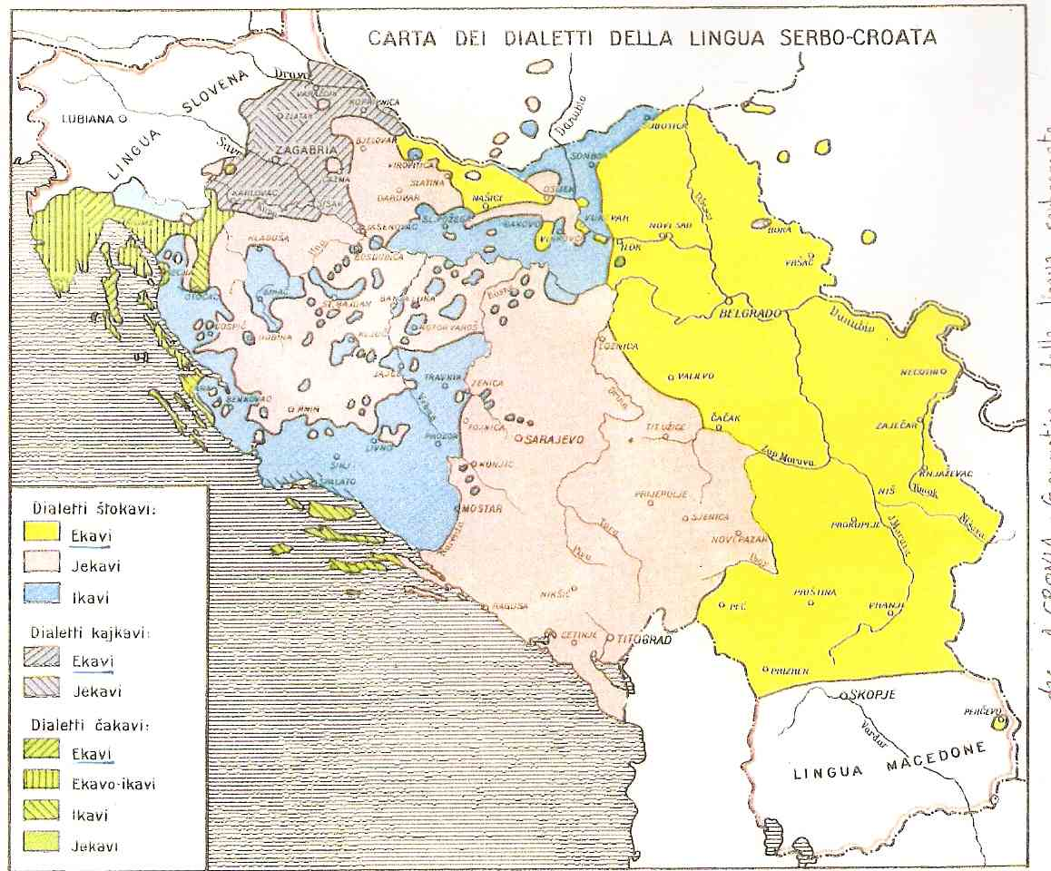

Kosovsko-resavske govore karakteriše poznavanje skoro svih preteritalnih vremena. Posebno je u njemu obična upotreba aorista, a izuzetno je čest u ovim govorima i krnji perfekat u 3. licu singulara. Prvo lice aorista i imperfekta na većem dijelu kosovsko-resavskog dijalekta ima stariji nastavak /-(h)mo: *rekomo, ćamo*, a u nekim govorima u imperfektu nalazimo obrazovanja na /-ađa/: *tresađaše*. Dok se u onima zapadnijim govorima ovog dijalekta, osjeća živ dodir sa govorima što leže zapadno od njih, u onima koji su pored govora s analitičkom deklinacijom, u kosovskom, kruševačkom, resavskom i drugima na toj strani, često je označavanje pojedinih padežnih odnosa predlozima s oblikom akuzativa. Futur I se gradi prema obrascu: *će da radi, će piše*.

**2. SMEDEREVSKO-VRŠAČKI DIJALEKAT**

Smederevsko-vršački dijalekat zahvata oblast na jugoistoku i istoku od granice šumadijsko-vojvođanskog dijalekta. U sjevernoj Srbiji obuhvata krajeve oko požarevca i

Smedereva, istočne dijelove Šumadije i pojas uz Dunav od Smedereva do Beograda, a u Banatu okolinu Vršca, Bele Crkve i Kovina. Jugoistočna granica ovog dijalekta jeste kosovsko-resavski dijalekat.

**GLAVNE KARAKTERISTIKE SMEDEREVSKO-VRŠAČKOG DIJALEKTA**

Ovaj dijalekat karakteriše stara akcentuacija, ali sa povlačenjem krakosilaznog akcenta sa krajnjeg sloga (narod, glava), ali se u okolini Beograda, Smedereva, Požarevca, Kovina i nekim belocrkvanskim selima registruje kratkosilazni akcenat na prethodnom kratkom slogu (sestra, jezik), dok u istočnoj Šumadiji i u vršačkom kraju, kao i u dijelu belocrkvanskih sela bilježimo „kanovački“ uzlazni akcenat (sestra, jezik). Zamjena jata je ekavska, ali sa pojavom /i/ u više morfema (*ženi, onim, nisam, di, grijota, sikira*).

Finalne grupe tipa /-st/ uprošćene su: *pos*. U većini ovih govora /-zj-/ je metatezom dalo /-jz-/: *grojze*. Oblici komparativa se odlikuju jotovanjem ispred nastavka /-iji/: *poštenjije, zdravljija*. Imperfekat je iščezao, aorist je južno od Banata u živoj upotrebi, a na banatskoj strani pokazuje znatno manju frekvenciju. U istočnijim govorima često registrujemo futur tipa *ću dođem*. Takođe, u 3. licu plurala prezenta /-du/ je veoma rasprostranjeno na banatskoj strani, a nije nepoznato ni na južnoj strani Dunava. Ovi govori ne razlikuju padež mjesta i padež pravca: *sedu na granicu*, a česta je i upotreba s(a)s uz instrumental sredstva: *ugasim sas vodom*.